11. Tessin-Leserreise BRISSAGO. Vier Tage am Lago Maggiore. Von Freitagabend, den 27. bis 30. Mai 2022 mit Roland Jakubowitz & Erhard Soltermann

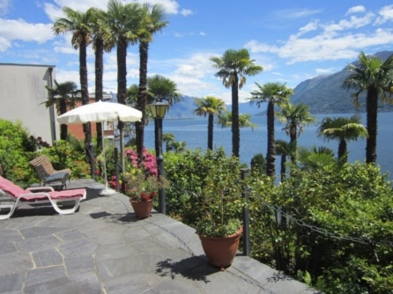 Im Hotel Rivabella. Mit Nonna, die z.B. fragt: "Wollen Sie das Frühstücksein lieber mit vier oder anderen Minuten haben?" Mit grosser Terrasse, Privatstrand, riesigem Pflanzenareal und vielen Ruhenischen.
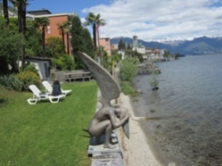 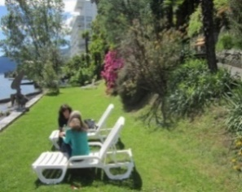 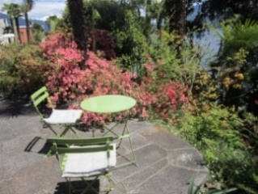 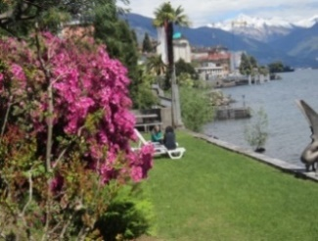 ________________________________________________________________________________

Seminar-Programm ab Freitag, 18 Uhr bis Montag, 12h30.

Die Themen:

A. Neptun-Seminar. Psychologisch-spirituelles Selbsterfahrungs-Seminar. Drei Flaschen stehen zur Auswahl. Die Du nimmst, sagt mehr für Dich aus, als lange Deutungs-Sitzungen. B. Mundan. Die Quartalsthemen des Jahres. C. Quartals-Prognose nach der Numerologie. D. Jeder Aspekt im Karmagramm* beschreibt ein Ereignis aus der Vergangenheit. Schau Dir das mal an. Und höre, was Dir dieses Wissen bringt – und was Du daraus machen kannst. E. Die Beziehungs-Konstellationen. Eine wie Klebstoff, eine andere die "Hitler-Goebels-Konstellation".
F. Mediale Astrologie. Geführte Meditation. Wir besuchen meditativ ein inneres Haus** und seinen Planetengott. Er teilt uns Wichtiges mit und wir machen mit ihm ab, was sich verbessern lässt. (Ich wende diese seit den 90er Jahren an. Nun erstmals seit langem auch für die Besucher.) Bei A, C und F werden keine Astrokenntnisse vorausgesetzt. (Deutung für Laien, Fortbildung für Kenner). Fach: bei B, D und E.

Wieder tolle Ausflüge an Orte, wo wir in den Jahren noch nicht waren. So zur "Swing the world" in den Bergen bei Brissago zu einer Swing-Schaukel. Oder zum Markt nach Cannobio.
*Das Buch "Das Karmagramm im Horoskop" erscheint im ca. Juni im Chiron-Verlag. **Nach Wunsch. Z.B. 7 = die Partnerschaft, 10 = die Karriere, 6 = die Gesundheit, je nach Wunsch. – Zunächst sehen wir im Inneren wie der gegenwärtige Zustand des Planetengottes, der vor der Tür des inneren Hauses auf einer Bank sitzt. Danach geht es um seine und unsere Zukunft. Wie können wir diese mit ihm bestens gestalten.
___________________________________________________________________________________________
Hotel, 3 Übernachtungen in schönem Zimmer, reichhaltiges Frühstück. Inkl. Seminare mit zwei Referenten an 4 Tagen, Ausflüge, Betreuung Fr. 795.-. Bei Frühbuchung bis 15. März gibt es eine Reduktion von Fr. 100.-, d.h. dann nur noch Fr. 695.-___________________________________________________________________________________________

4 Zimmer (plus 2 für Referenten) sind reserviert. Sollten diese Plätze rasch belegt sein, gibt es ein zweites Erlebnis-, Erholungs- und Weiterbildungs-Seminar, wie üblich mit Tiefgang und Humor gewürzt: 2. bis 5. September. Bei nur 4 Personen hat jeder ein 5*Stern-Seminar! So wie bei so gut wie allen Anlässen Usus, wollen wir wieder Sonne. Ich habe schon mit Petrus telefoniert.
____________________________________________________________________________________

